Obrazac 5.3. – Grupa 3. – TIP MASH (ILI JEDNAKOVRIJEDAN)

TEHNIČKA SPECIFIKACIJA

Postupak nabave: Uredski namještaj

Grupa 2. STOLAC – TIP MASH (ILI JEDNAKOVRIJEDAN)

Evidencijski broj: E-JN-9/2017

Ponuditelj: _____________________________________________________________
(upisati naziv ponuditelja/zajednice gospodarskih subjekata, adresa, OIB)

osigurava minimalne tehničke karakteristike:

MINIMALNE TEHNIČKE KARAKTERISTIKE | UVJETI ISPUNJENI  (DA/NE) | PONUĐENO - TIP | BILJEŠKE, NAPOMENE, REFERENCE NA TEHNIČKU DOKUMENTACIJU |  | OCJENA  (DA/NE)
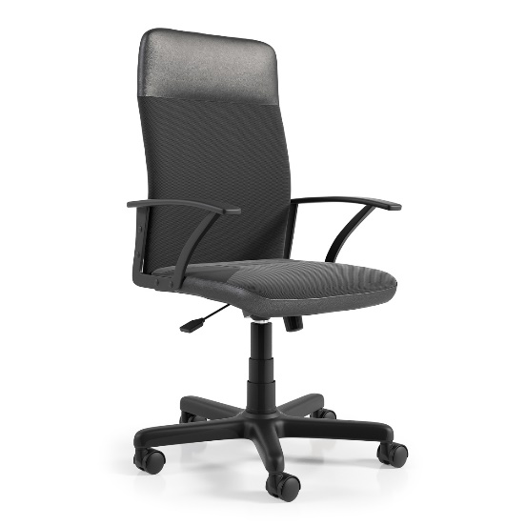
Dimenzije: visina stolice:110-120 cm, visina sjedala:47-57 cm, ukupna širina:62 cm, širina sjedala:49 cm, dubina sjedala:50 cm,

Sjedalo: tapecirano, presvučeno u eko kožu u kombinaciji sa crnom tkaninom.

Naslon: mrežasti crni poliester,

Rukonaslon: fiksni, podešavanje visine sjedala:plinski podizač
Mehanizam: tilt mehanizam sa tension control sistemom za reguliranje otpora naslona stolice,

Sjedalo: okretno,

Baza stolice: peterokraki križ u CR izvedbi sa pet osnozaokretnih kotačića namjene za meke podloge(tepih i sl) .

Jamstvo: 12 mjeseci

Ukoliko odabrani ponuditelj nudi jednakovrijedan proizvod isto mora dokazati katalogom i tehničkom specifikacijom, uz ponudu, kojom se potvrđuje karakteristike traženih predmeta nabave.

Odabrani ponuditelj se obavezuje, ako to naručitelj zahtijeva, u roku od 3 dana od dana traženja dostaviti uzorak ponuđenog jednakovrijednog proizvoda.

M.P.

U__________, __________.2017. _________________________________
(potpis ovlaštene osobe ponuditelja)

